«Зачем нам мыло»
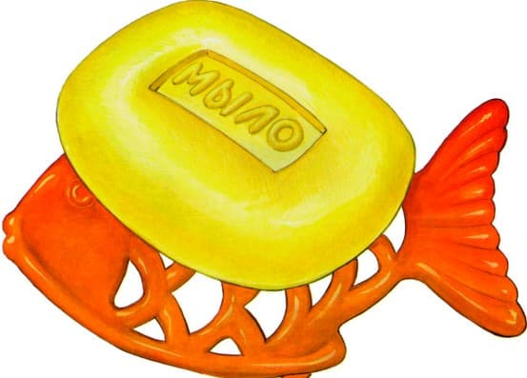Терапевтический эффект - усвоение дошкольниками гигиенических норм и правил.
Возраст детей: 3-6 лет.

Сказка для сказкотерапии для детей дошкольного возраста: «Зачем нам мыло»
В очень давние времена на земле жили только черные люди. Наверное, тогда и день был черным. Почему? Потому что никто не умывался, не мылся, ходили все черными, чумазыми и грязными, а мыла тогда еще не было. Когда мыло появилось и люди впервые вымылись с мылом, то они сразу стали хорошо выглядеть: волосы у них заблестели, как шелк, глаза засияли.
Но сначала мыло было жгучим и горьким, когда утром мамы мыли детей, то все они плакали и кричали. И тогда, наконец, создали мыло душистое, нежное, которое пахнет цветами и фруктами. Дети очень обрадовались.
После этого мылом помылись все, но одежда оставалась грязной. И вот одна женщина попыталась постирать одежду. Она взяла мыло, воду и начала стирать. И произошло чудо, люди заметили, что из мыльной пены можно надувать замечательные пузыри.
С тех пор как появилось мыло - все стали чистыми и опрятными.
Но все же встречаются дети, которые не хотят мыться и грязь собирается в них под ногтями, в волосах, в ушках.
А вы любите мыться? (Ответы детей).

